**Бланк заданий**

ВСЕРОССИЙСКОЙ ОЛИМПИАДЫ ШКОЛЬНИКОВ ПО ПРАВУ

**(МУНИЦИПАЛЬНЫЙ ЭТАП)**

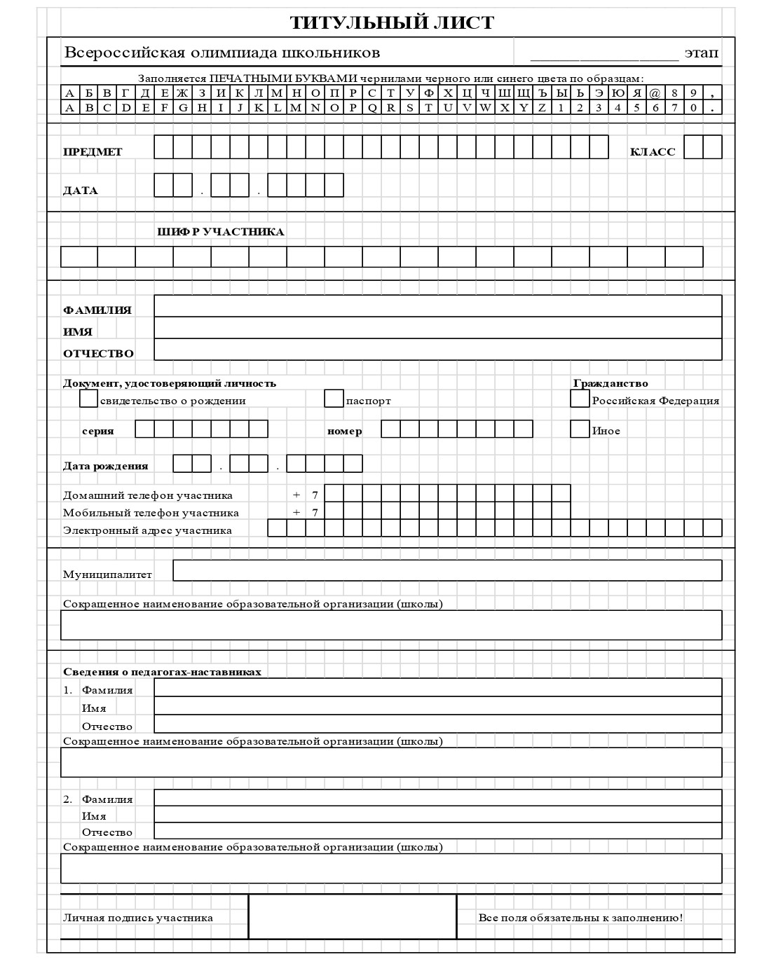

**Муниципальный этап Всероссийской олимпиады школьников по праву**

**в 2024/25 учебном году в г. Красноярске**

**8 класс**

**Уважаемый участник олимпиады!**

Вам предстоит выполнить теоретические (письменные) и тестовые задания.

**Время на выполнение работы – 120 минут**

Выполнение тестовых заданий целесообразно организовать следующим образом:

• не спеша, внимательно прочитайте тестовое задание;

• определите, какой из предложенных вариантов ответа наиболее верный и полный;

• напишите букву, соответствующую выбранному Вами ответу;

• продолжайте таким образом работу до завершения выполнения тестовых заданий;

• после выполнения всех предложенных заданий еще раз удостоверьтесь в правильности ваших ответов;

Предупреждаем Вас, что:

• при оценке тестовых заданий, где необходимо определить один правильный ответ, **0 баллов** выставляется за неверный ответ и в случае, если участником отмечены несколько ответов (в том числе правильный) или все ответы;

• при оценке тестовых заданий, где необходимо определить несколько правильных ответов, **0 баллов** выставляется, если участником отмечены неверные ответы, большее количество ответов, чем предусмотрено в задании, в т.ч. правильные ответы, или все ответы.

Выполнение теоретических (письменных) заданий целесообразно организовать следующим образом:

• не спеша, внимательно прочитайте задание и определите наиболее верный и полный ответ;

• отвечая на теоретический вопрос, обдумайте и сформулируйте конкретный ответ только на поставленный вопрос;

• если Вы отвечаете на задание, связанное с заполнением таблицы или схемы, не старайтесь детализировать информацию, вписывайте только те сведения или данные, которые указаны в вопросе;

• при выполнении каждого задания нужно исходить только из условий, изложенных в его тексте. Изыскание дополнительных условий, прямо не обозначенных в задании, может привести к ошибке;

• особое внимание обратите на задания, в выполнении которых требуется выразить Ваше мнение с учетом анализа ситуации или поставленной проблемы. Внимательно и вдумчиво определите смысл вопроса и логику ответа (последовательность и точность изложения). Отвечая на вопрос, предлагайте свой вариант решения проблемы, при этом ответ должен быть кратким, но содержать необходимую информацию;

• при решении задач приветствуется указание основного нормативного правового акта, указание статей акта не обязательно, иногда нормативных правовых актов может быть несколько; указание акта, если этого требует вопрос, оценивается дополнительно;

• после выполнения всех предложенных заданий еще раз удостоверьтесь в правильности выбранных Вами ответов и решений.

**Если потребуется корректировка выбранного Вами варианта ответа, то неправильный вариант ответа зачеркните крестиком и рядом напишите новый.**

**Задания считаются выполненными, если Вы вовремя сдали их членам жюри.**

**Максимальное количество баллов за всю работу – 80 баллов.**

**I. Выберите один правильный (наиболее подходящий) вариант ответа:**

1. Конституция провозглашает Российскую Федерацию светским государством. Это означает:

А. политика государства направлена на создание условий, обеспечивающих достойную жизнь и свободное развитие человека;

Б. Религиозные объединения отделены от государства и равны перед законом;

В. Верховный суд РФ запретил деятельность нескольких религиозных организаций по признакам «экстремизма»;

Г. Установлен запрет дискриминации по признаку вероисповедания.

Ответ: _______________

Оценочные баллы: максимальный – 2 балла; фактический – _____ баллов.

1. С какого возраста гражданин РФ может стать судьей Конституционного суда РФ
2. 30 лет;
3. 25 лет;
4. 40 лет;
5. 21 год.

Ответ: _______________

Оценочные баллы: максимальный – 2 балла; фактический – _____ баллов.

3. Какую должность по совместительству занимал генерал-прокурор в Российской империи в XIX в.? Первым эту должность занимал П.И.Ягужинский.

А.министр юстиции

Б.министр внутренних дел

В.глава Сената

Г. министр полиции

Ответ: _______________

Оценочные баллы: максимальный – 2 балла; фактический – _____ баллов.

1. Продолжительность рабочего дня или смены, непосредственно предшествующих нерабочему праздничному дню:
2. Уменьшается на два часа;
3. Уменьшается на один час;
4. Увеличивается на один час;
5. Остается неизменной.

Ответ: _______________

Оценочные баллы: максимальный – 2 балла; фактический – _____ баллов.

5. Какие акты издаёт Президент РФ в соответствии с Конституцией РФ?

А) послание;

Б) законы;

В) правила;

Г) указы;

Д) инструкции.

Ответ: _______________

Оценочные баллы: максимальный – 2 балла; фактический – _____ баллов.

**II. Выберите несколько правильных (наиболее подходящих) вариантов ответа:**

6.Какие обстоятельства являются смягчающими наказание по Уголовному кодексу РФ?

А.совершение преступления по мотиву сострадания

Б. совершение преступления в группе лиц, где лицо выполняло лишь незначительную роль

В.совершение преступления небольшой тяжести;

Г. совершение преступления при исполнении приказа

Д. совершение преступления с целью отомстить обидчику

Ответ: _______________

Оценочные баллы: максимальный – 2 балла; фактический – _____ баллов.

7. Отметьте в списке некоммерческие организации:

А. Гаражный кооператив «Альбатрос»

Б. Фермерское хозяйство «Буренка»

В. Казачья община

Г. Муниципальное унитарное предприятие «Водоснабжение»

Д. Акционерное общество «Салют»

Ответ: _______________

Оценочные баллы: максимальный – 2 балла; фактический – _____ баллов.

8. 15-летняя Макарова решила поработать в период летних каникул. Родители порекомендовали ей найти на сайте вакансии, где предлагают работу на неполный рабочий день. Девушка нашла несколько вакансий, но не уверена, что ее примут на работу. На какую работу она может устроиться?

А. оператор колл-центра;

Б. официантка в ночном баре;

В. работа в религиозной организации;

Г. расклейщик объявлений;

Д. продавец в круглосуточный киоск по продаже продуктов.

Ответ: _______________

Оценочные баллы: максимальный – 2 балла; фактический – _____ баллов.

1. В каких случаях судья подлежит отводу в соответствии с Гражданским процессуальным кодексом РФ?

А. судья удовлетворил ходатайство противоположной стороны о вызове свидетеля;

Б. судья был примирителем сторон;

В. в споре представителем стороны выступает брат судьи;

Г. судья не представил доверенность на право вынесения решений от имени Российской Федерации;

Д. в дело представили заключение эксперта по правовому вопросу от однокурсника судьи.

Ответ: _______________

Оценочные баллы: максимальный – 2 балла; фактический – _____ баллов.

10. Назовите виды уголовного наказания?

А.лишение права занимать определенные должности;

Б. конфискация имущества;

В. ограничение в пользовании телефоном;

Г. обязательные работы;

Д. возмещение убытков

Ответ: _______________

Оценочные баллы: максимальный – 2 балла; фактический – _____ баллов.

**III. Установите соответствие**

11. Определите, какой ветви власти соответствует каждый орган государственной власти (один орган лишний):

|  |  |
| --- | --- |
| 1. Органы исполнительной власти | А.Верховный совет Республики Хакассия |
| 2. Органы законодательной власти | Б. Красноярский городской Совет депутатов |
| 3. Судебная власть | В. Губернатор Красноярского края |
|  | Г. Мировой суд |

Ответ: _________________________________________________________

Оценочные баллы: максимальный – 3 балла; фактический – _____ баллов.

1. На экзамене по конституционному праву студенту предложили оценить истинность ли ложность суждений. Студент ответил на 5 вопросов и заполнил таблицу. Оцените, правильно ли студент справился с заданием. Выберите только верные суждения студента. В ответе укажите номера ТОЛЬКО верных суждений.
   1. Каждый имеет право на объединение, включая право создавать профессиональные союзы для защиты своих интересов.
   2. Для федеративных государств, по общему правилу, характерна однопалатная структура парламента.
   3. Граждане Российской Федерации имеют равный доступ к государственной службе
   4. Обвиняемый не обязан доказывать свою невиновность.
   5. Иностранные граждане и лица без гражданства пользуются в Российской Федерации правами и несут обязанности наравне с гражданами Российской Федерации.

|  |  |  |  |  |
| --- | --- | --- | --- | --- |
| 1 | 2 | 3 | 4 | 5 |
| нет | нет | да | да | нет |

Ответ: _________________________________________________________

Оценочные баллы: максимальный – 5 баллов; фактический – _____ баллов.

**IV. Задание по работе с правовыми понятиями.**

1. Прочитайте высказывания известных людей. В каждом блоке задания высказывания посвящены **одному правовому понятию**. Определите это понятие. В приведенных цитатах это понятие заменено знаком «***». Вставьте пропущенное слово в любом падеже.

13.1 А. *** есть высшее проявление человеческой мудрости, использующее опыт людей на благо общества.

Б.Некоторые неписаные *** сильнее всех писаных.

Ответ: _________________________________________________________

13.2. А. *** — основа государства.

Б. *** в Российской Федерации  осуществляется только судом

Ответ: _________________________________________________________

Оценочные баллы: максимальный – 4 балла, по 2 балла за каждое правильно указанное понятие; фактический – _____ баллов.

**V. Работа с историко-правовыми событиями**

14.Внимательно рассмотрите изображение мемориала, прочитайте четверостишие и выполните задание.

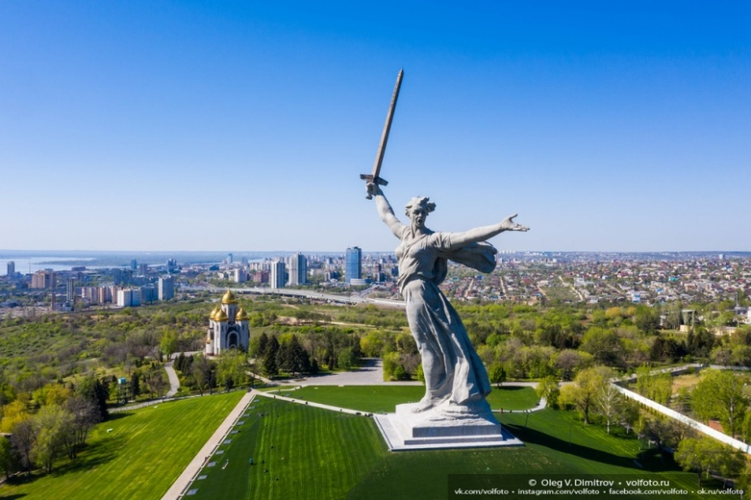

«…Парит Богиня над курганом,  
Зовет она своих сынов,  
Чтоб защищали нас сегодня,  
От всех безжалостных врагов!»

14.1. На каком кургане установлена скульптура, созданная в память об отваге и бесстрашии защитников города:

А. Курган Бессмертия;

Б. Мамаев курган;

В. Курган славы;

Г. Курган казачей славы.

14.2. Какому историческому событию посвящена скульптура мемориального комплекса?

А. Мамаево или Донское побоище;

Б. Отечественная война 1812 г;

В. Великая Отечественная война;

Г. Северная война.

14.3. Изображенный мемориальный комплекс включен в предварительный список всемирного наследия**.** Какая международная организация составляет список объектов Всемирного наследия?

А. ЮНИСЕФ;

Б. ЮНЕСКО;

В. ООН;

Г. Совет музеев.

Ответ:

14.1. ___________________

14.2 ____________________

14.3.____________________

Оценочные баллы: максимальный – 6 баллов; фактический – _____ баллов.

15. Внимательно посмотрите на картинки на ответьте на вопросы

. 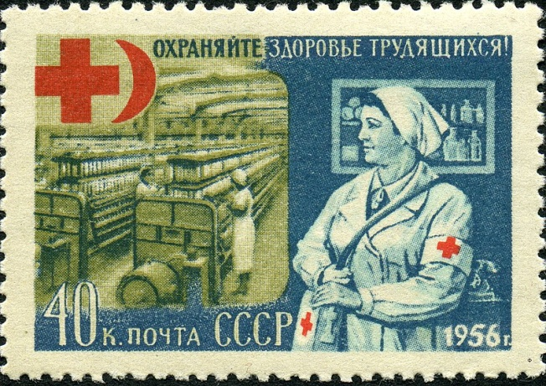 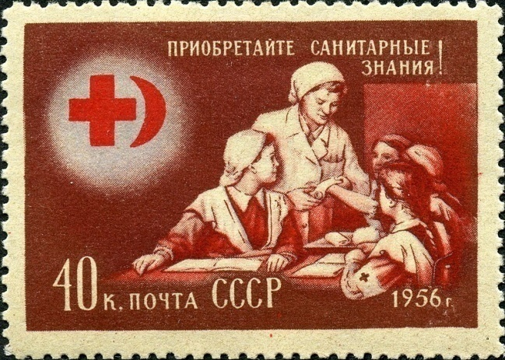

15.1. В СССР были выпущены марки, посвященные этой международной организации. Назовите эту организацию.

А. ВОЗ

Б. МККК

Г. Международная ассоциация боли

Д. Международный институт вакцин при ООН

15.2. Кто был создателем этой международной организации?

А.Анри Дюнан

Б. мать Тереза

В. Гуго Гроций

Г. Фритьоф Нансен

15.3. За свою плодотворную работу эта организация была удостоена известной премии:

А. Пулитцеровская премия

Б. Нобелевская премия

В. Гонкуровская премия

Г. Сталинская премия

Ответ:

15.1. ___________________

15.2 ____________________

15.3.____________________

Оценочные баллы: максимальный – 6 баллов; фактический – _____ баллов

**VI. Задание на расшифровку аббревиатуры**

16.1.Расшифруйте аббревиатуру ФСКН России

Ответ: _________________________________________________________

____________________________________________________________

Оценочные баллы: максимальный – 2 балла; фактический – _____ баллов.

16.2. Расшифруйте аббревиатуру ШОС

Ответ: _________________________________________________________

Оценочные баллы: максимальный – 2 балла; фактический – _____ баллов.

**VII. Задание на перевод латинского выражения.**

17. Переведите на русский латинское выражение **corpus juris**

Ответ: _________________________________________________________________

Оценочные баллы: максимальный – 2 балла; фактический – _____ баллов.

**VIII. Задание по работе с правовыми текстами.**

1. **Найдите и исправьте ошибку в тексте.**

Найдите ошибки в процедуре назначения судей и/ или сформулируйте правильно ошибочную фразу в правовом документе.

Судьи Конституционного суда РФ, Верховного Суда РФ назначаются Государственной Думой по представлению Председателя Правительства Российской Федерации.

Ответ: _________________________________________________________

_____________________________________________________________

_____________________________________________________________

Оценочные баллы: максимальный – 2 балла; фактический – _____ баллов.

**IX. Решите задачи**.

19. В рамках проектной школы «Креативные индустрии» 16-летний школьник Ермолин с тремя одноклассниками создали видеоигру. Пошаговая стратегия основывается на мифологии народов ханты и манси, в игре нужно развивать своё поселение, учитывая интересы духов, которые обитают в тайге.

Видеоигрой молодого гейм-дизайнера Ермолина заинтересовались несколько IT компаний, которые предложили школьникам помочь доработать игру и запустить ее на площадку.

1. Нужно ли получить разрешение на использование и доработку видеоигры?

2. Кто должен заключить договор с IT компаний?

3. Имеют ли создатели игры право на вознаграждение от ее использования?

Ответ: 1_______________________________________________________________________________________________________________________________________________________________________________________________________________________________________________________________________________________________________________________________2_______________________________________________________________________________________________________________________________________________________________________________________________________________________________________________________________________________________________________________________________3_______________________________________________________________________________________________________________________________________________________________________________________________________________________________________________________________________________________________________________________________

Оценочные баллы: максимальный – 9 баллов; фактический – _____ баллов.

20. Выпускницу медицинского университета, с отличием окончившую ординантуру по специальности Хирургия, пригласили на собеседование в многопрофильную клинику. Девушка выигрывала хирургические олимпиады и практиковалась в хирургии, она успешно прошла профессиональное тестирование, по результатам которого возглавила список претендентов на открывшуюся вакансию хирурга. На втором этапе собеседования заведующий хирургическим отделением задал единственный вопрос, планирует ли девушка рождение детей, и высказал, мнение, что женщине не место в хирургии. Руководитель клиники сообщил, что клинике уже давно и срочно нужен специалист. Но политика клиники такова, что клиника девушек не берет, так как они либо уйдут в  отпуск по уходу за ребенком, или такому работнику регулярно будет необходим больничный.

Руководитель клиники отказал в приеме на работу на вакансию хирурга, предложив начать работу в приемном отделении клиники.

1.Правомерны ли действия руководителя клиники согласно действующему российскому законодательству? 2.Дайте оценку позиции заведующего хирургией. Ответ обоснуйте.

Ответ: 1_______________________________________________________________________________________________________________________________________________________________________________________________________________________________________________________________________________________________________________________________2_______________________________________________________________________________________________________________________________________________________________________________________________________________________________________________________________________________________________________________________________

Оценочные баллы: максимальный – 5 баллов; фактический – _____ баллов.

21. В районном суде рассматривалось гражданское дело по иску ООО «Этажи» к работнику из Таджикистана Махмутову о возмещении имущественного ущерба в размере 100 000 руб. Судебное заседание велось на русском языке. Судебные заседания несколько раз откладывалось для предоставления дополнительных доказательств Истцом. Поскольку Махмутов плохо владел русским языком и плохо изъяснялся, он заявил ходатайство об обеспечении его переводчиком.

Суд отклонил ходатайство Махмутова, указав, что привлечение переводчика направлено на затягивание судебного разбирательства.

Мог ли судья принять такое решение? Ответ обоснуйте. Нарушены ли в данном случае права Махмутова? Ответ обоснуйте.

Ответ: 1_______________________________________________________________________________________________________________________________________________________________________________________________________________________________________________________________________________________________________________________________2_______________________________________________________________________________________________________________________________________________________________________________________________________________________________________________________________________________________________________________________________

Оценочные баллы: максимальный – 5 баллов; фактический – _____ баллов.

**X. Решите кроссворд**

**22.Филворд**

В представленной таблице нужно найти 6 зашифрованных правовых терминов. Слово может быть зашифровано или по горизонтали, или по вертикали (сверху вниз). Слово не может быть найдено по диагонали. Минимальное количество букв в правовом термине – 4. Ответы с орфографическими ошибками не засчитываются.

Слово 1 Мера наказания по Русской правде (4 буквы)

Слово 2 Посредник в спорах не судебного характера и состязаниях, в том числе в спортивных, судья по примирительному или третейскому разрешению споров (6 букв)

Слово 3 Главный документ компании (5 букв).

Слово 4 Ценная бумага (5 букв)

Слово 5 Владелец сайта и/или страницы сайта в сети «Интернет» (6 букв)

Слово 6 Уголовное преступление (6 букв)

|  |  |  |  |  |  |  |  |  |  |
| --- | --- | --- | --- | --- | --- | --- | --- | --- | --- |
| М | Е | Н | У | В | И | Р | А | У | К |
| А | К | Р | У | Н | И | С | И | С | Е |
| О | Е | А | Р | Б | И | Т | Р | О | С |
| Б | Ч | И | Н | А | Р | Т | И | У | Ю |
| Л | Н | А | К | Ц | И | Я | Н | С | Н |
| О | С | И | И | О | Е | Р | Я | Т | И |
| Г | О | М | К | Х | Д | Е | М | А | Н |
| Е | М | А | С | К | А | Л | И | В | Д |
| Р | Э | К | Ю | Э | В | И | Л | А | Ч |
| И | Р | А | З | Б | О | Й | О | Я | Ц |

Ответ: 1.______________________________________________________________________________2.______________________________________________________________________________3.______________________________________________________________________________4.______________________________________________________________________________5.______________________________________________________________________________

Оценочные баллы: максимальный – 6 баллов; фактический – _____ баллов.

**XI. Цифры в праве**

**23.**Вычислите Х

**A +Y= Х,** где

А – это цифра, соответствующая возрасту ребёнка, при достижении которого в соответствии с Семейным кодексом РФ учёт мнения ребёнка будет обязателен (за исключением случаев, когда это противоречит его интересам)

Y- это процессуальный срок в днях; судья в течение этого срока (в днях) со дня поступления искового заявления в суд обязан рассмотреть вопрос о его принятии к производству суда

X – это число членов Совета Безопасности ООН

Оценивается каждая верно указанная цифра

Ответ: ________________________________________________________________________________________________________________________________________________________________________________________________________________________________________________

Оценочные баллы: максимальный – 3 балла; фактический – _____ баллов.